Лабораторна робота №1
Тема:Створення консольного меню з використанням функцій та умовних операторів у C#
Мета:Навчитися створювати багаторівневі консольні меню, використовувати умовні оператори (if, switch), організовувати структуру вибору дій користувача, реалізовувати обробку введення, використання функцій з параметрами , та оброблювати помилки.
Група: КН-23
Прізвище студента: Логойда Станіслав
Тема проєкту: Медичний центр

Завдання
- Провести аналіз предметної області теми та описати її у звіті.
- Реалізувати головне меню з декількома пунктами (наприклад: перегляд товарів, розрахунок покупки, інформація про магазин, налаштування, вихід).
- Кожен пункт меню реалізувати як окрему функцію.
- Для ще не реалізованих частин програми створити заглушки з відповідними повідомленнями.
- Використати умовні оператори if-else або switch .
- Додати обробку помилок введення користувача (наприклад, якщо введено нечислове значення).
- Розробити блок-схему алгоритму роботи програми
- Завантажити проєкт у репозиторій GitHub
- Оформити звіт з описом роботи, скріншотами виконання програми, блок-схемою, та технічним завдання

Перелік змінних:
RenderIntro | public static | це назва функції, яка показує текс вступу при запуску програми
ShowMainMenu | public static | Головне меню
choice | double | змінна типу double, яка використовується для збереження вибору користувача з меню
ShowAppointmentMenu | privat static | Меню запису на прийом
ShowServiceMenu | privat static | Меню послуг
ShowSpecialistMenu | privat static | Меню лікарів медичного центра
ShowBestSpecialist | privat static | Меню з найкращим працівником
ShowSearchMenu | privat static | Меню з пошуковою системою

Перелік методів та конструкцій:
GetUserInput | Перевіряє і надсилає програмі що ти написав
Double.TryParse | це метод, який перетворює текст введений користувачем, у число типу double
switch | Використовується для вибору одного з багатьох варіантів виконання коду
case | Порівнюється з іншими case та шукає підходящий варіант
break | Зупиняє виконання блоку switch
default | Виконується, якщо жоден case не підходить
if | Означає, якщо умова істинна, то виконати цей код
else | Означає, якщо умова if не виконалась, то зроби це
if else | Використовується як додатковий варіант вибору між if та else

Блок-схема:
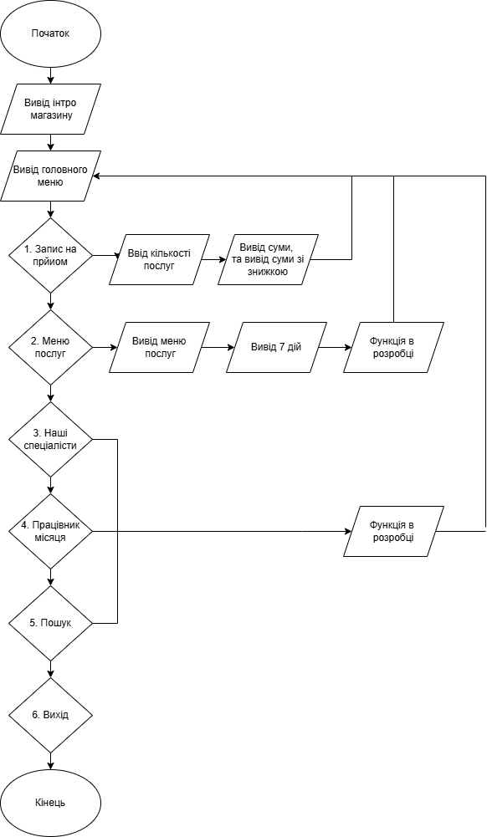

Приклад роботи програми:
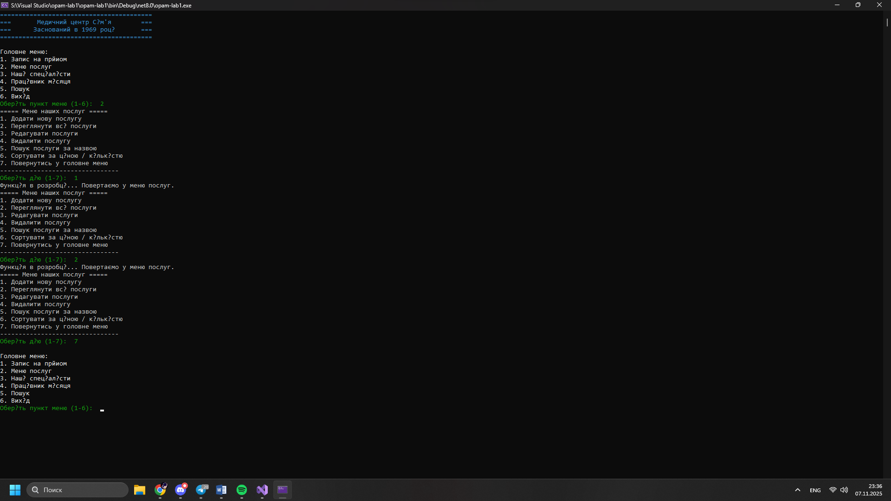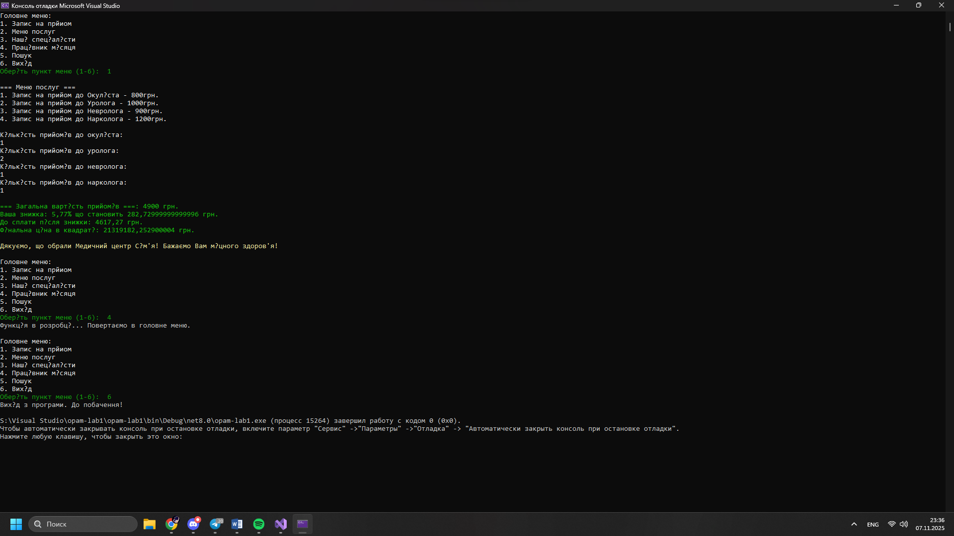

Висновок: Під час виконання лабораторної роботи я навчився створювати консольну програму з багаторівневим меню мовою C#. У процесі роботи реалізовано головне меню, розрахунок знижок і кольорове відображення тексту за допомогою Console.ForegroundColor. Я закріпив знання роботи з методами, конструкціями if і switch, а також навчився організовувати виклики між методами з використанням private static void. Основною складністю було налагодження переходів між меню, яку вдалося вирішити шляхом правильної структури коду.

